netstat -ano | findstr "8080" 发现占用8080端口的进程

Java程序和Servlet入口

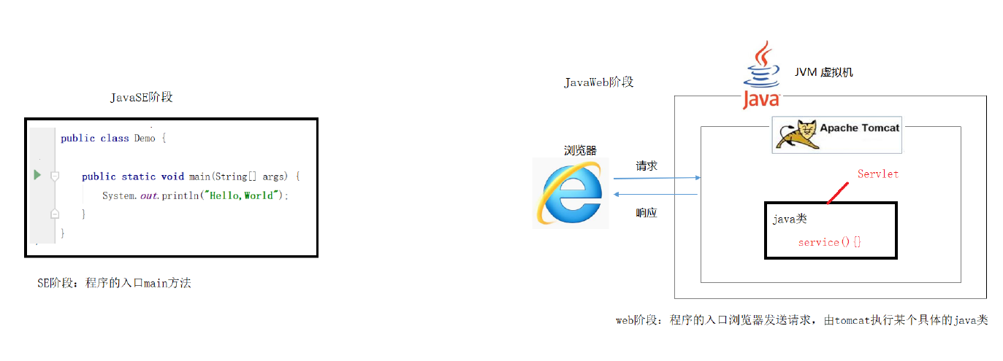

Servlet是单例对象, 浏览器第一次请求时实例化，执行一次Init方法，每次请求只执行Service方法。在Tomcat关闭后该对象销毁

//super.doGet(req, resp);--这一句一定别忘了删除，否则会遇到405错误

三层架构：

